БЕЛОРУССКИЙ ГОСУДАРСТВЕННЫЙ УНИВЕРСИТЕТ
Факультет прикладной математики и информатики

Крученков Евгений Андреевич
(студент 3 курса 7 группы)

Краткий отчет
по лабораторной работе №8

(вариант №20)

Минск 2022
Содержание
Исходные данные из варианта задания №? 4
Шаг 1. Подсоединение устройств 4
Шаг 2. Настройка основной конфигурации маршрутизатора 2 4
Шаг 3. Настройка маршрутизатора, используемого в качестве шлюза 5
Шаг 4. Настройка правильного IP-адреса, маски подсети и шлюза по умолчанию для узлов. 5
Шаг 5. Проверка работоспособности сети. 5
Шаг 6. Создание маршрута по умолчанию 6
Шаг 7. Создание статического маршрута 6
Шаг 8. Определение пула используемых публичных IP-адресов. 7
Шаг 9. Определение списка доступа, соответствующего внутренним частным IP-адресам. 7
Шаг 10. Определение NAT из списка внутренних адресов в пул внешних адресов 7
Шаг 11. Назначение интерфейсов 8
Шаг 12. Генерация трафика с маршрутизатора Gateway к маршрутизатору ISP 8
Шаг 13. Проверьте работоспособность NAPT 8
Шаг 14. Краткий реферат по NAT и NAPT 8

Исходные данные для варианта задания
20 | 172.28.0.0/24 | 170.98.0.1/30 | 170.98.0.2/30 | 172.16.1.20/32

Устройство | Имя узла | Маска подсети порта FastEthenet0/0 | Тип интерфейса | IP-адрес порта Serial 0/0 | IP-адрес Loopback 1
Маршрутизатор 1 | Cateway | 172.28.0.0/24 | DTE | 170.98.0.1/30 | отсутствует
Маршрутизатор 2 | ISP | отсутствует | DCE | 170.98.0.2/30 | 172.16.1.20/32
Коммутатор 1 | Switch 1

Шаг 1. Подсоединение устройств
- Подсоедините интерфейс Serial 0/0 маршрутизатора 1 к интерфейсу Serial 0/0 маршрутизатора 2 с помощью последовательного кабеля.
- Подсоедините интерфейс Fa0/0 маршрутизатора 1 к интерфейсу Fa0/1 коммутатора 1 с помощью прямого кабеля.
- Подсоедините оба узла к порту Fa0/2 и Fa0/3 коммутатора с помощью прямых кабелей.
- Как уже было принято, подписать устройства сети

Шаг 2. Настройка основной конфигурации маршрутизатора 2
Задайте в настройках конфигурации маршрутизатора 2 имя узла (ISP), задайте IP-адреса для интерфейсов согласно вашему варианту задания. Сохраните конфигурацию.

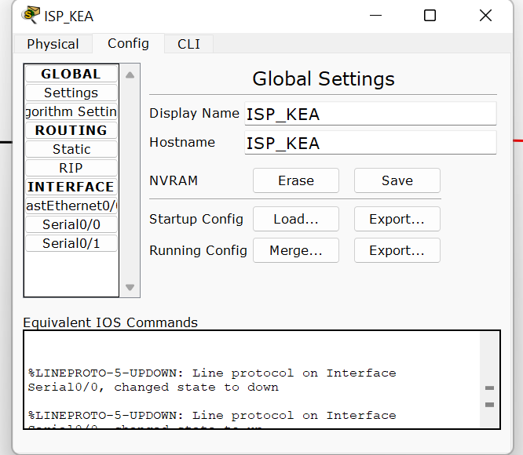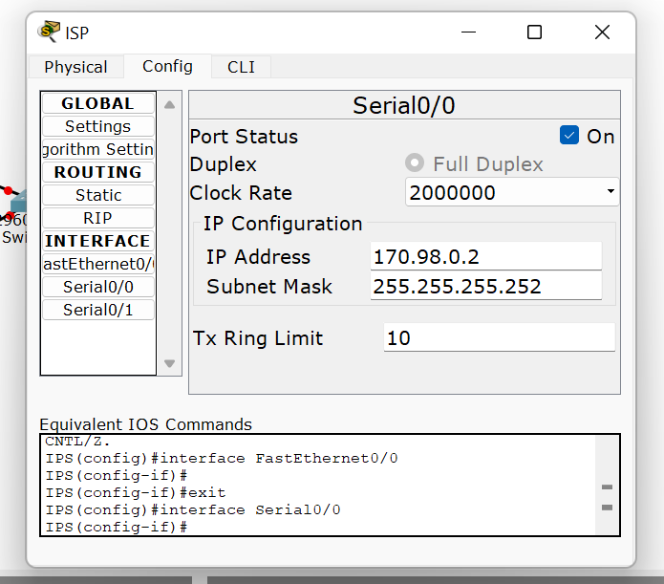

Шаг 3. Настройка маршрутизатора, используемого в качестве шлюза
Задайте в настройках основной конфигурации маршрутизатора 1 имя узла (Gateway), задайте IP-адреса для интерфейсов. Сохраните конфигурацию.
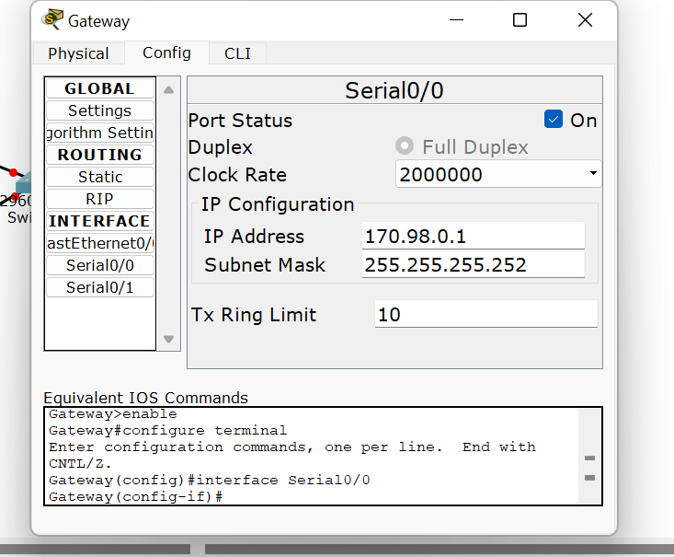
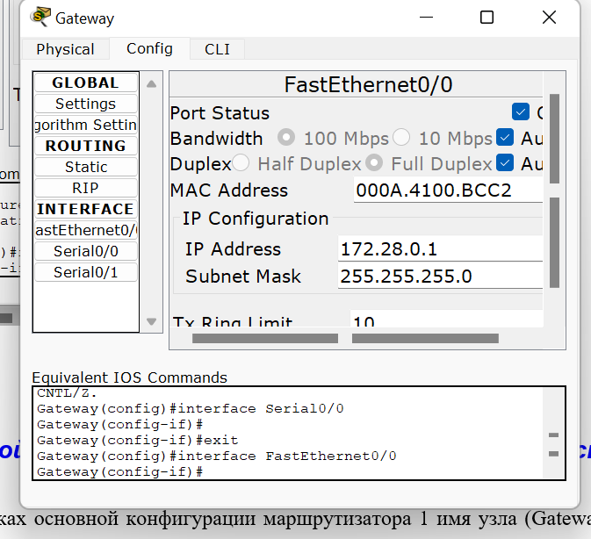
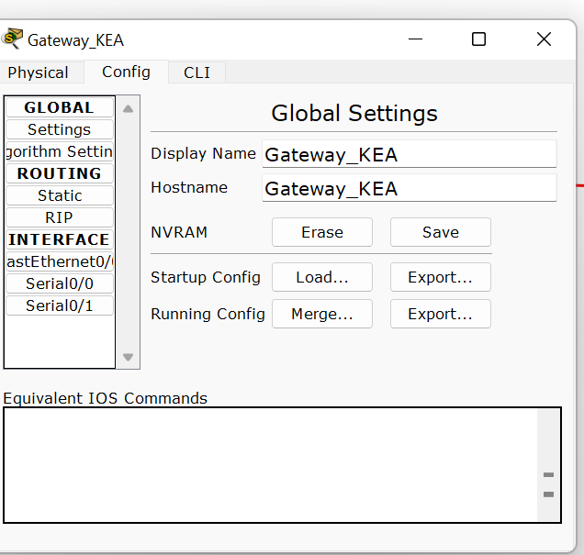

Шаг 4. Настройка правильного IP-адреса, маски подсети и шлюза по умолчанию для узлов.
Присвойте каждому узлу соответствующий IP-адрес, маску подсети и шлюз по умолчанию. Оба узла должны получить внутренние частные IP-адреса в сети 10.10.10.0/24 (напоимнаю, вам необходимо задать адреса согласно вашему варианту задания). Шлюзом по умолчанию должен быть IP-адрес интерфейса FastEthernet маршрутизатора с именем Gateway.
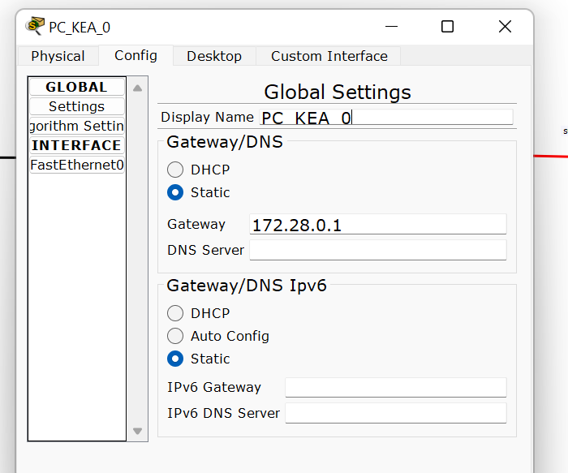
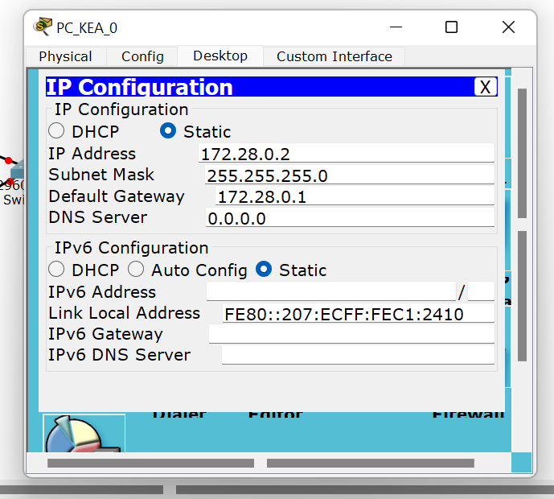
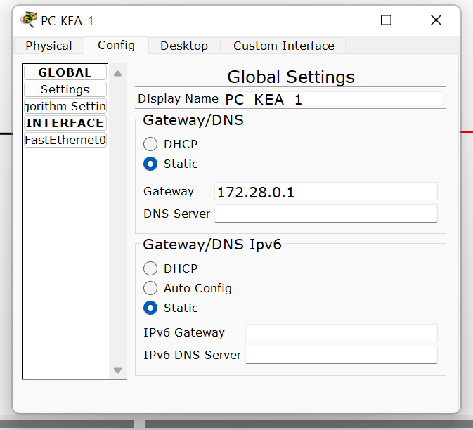
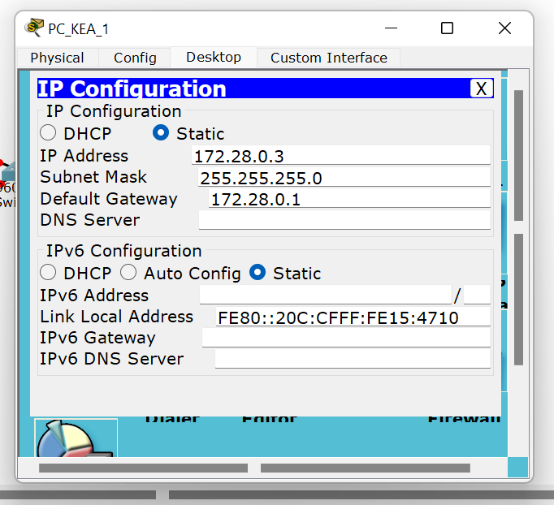
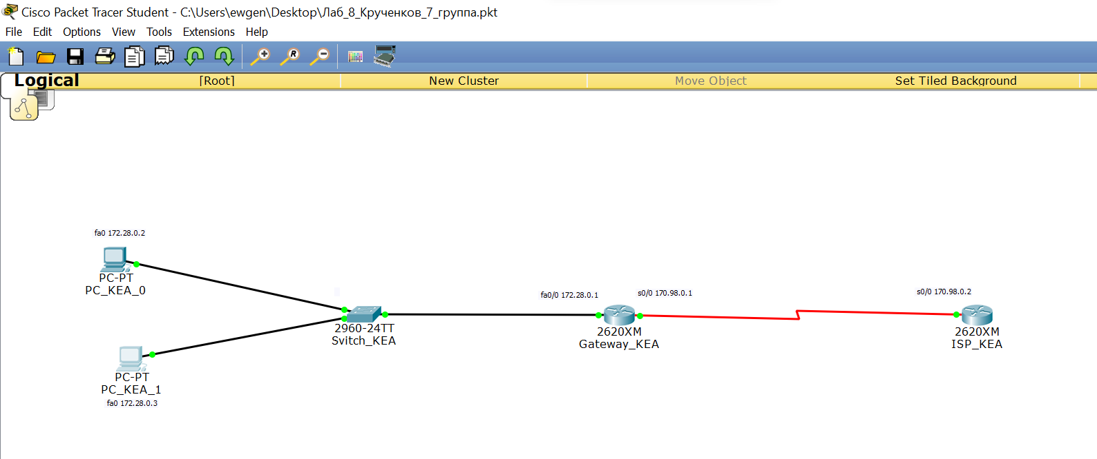

Шаг 5. Проверка работоспособности сети.
1. С присоединенных узлов отправьте эхо-запрос на интерфейс FastEthernet маршрутизатора, используемого в качестве шлюза по умолчанию. Ответьте на следующие вопросы.
a). Успешно ли выполнен эхо-запрос с узла 1? ______Да______
b) Успешно ли выполнен эхо-запрос с узла 2? _______Да_____
2. Если ответы на оба вопросы отрицательны, выполните поиск и устранение ошибок в конфигурации маршрутизатора и узлов. Тестируйте соединение до тех пор, пока эхо-запросы не будут успешными.
3. Отправьте эхо-запросы на IP-адрес маршрутизатора ISP. Какой получили результат. Поясните свой ответ.
Cо шлюза на IPS:
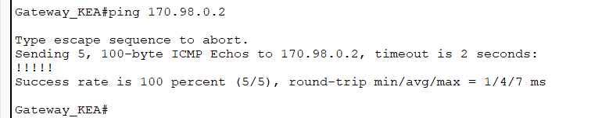
Успешно, так как между маршрутизаторами установлено непосредственное подключение.
С PC на IPS:
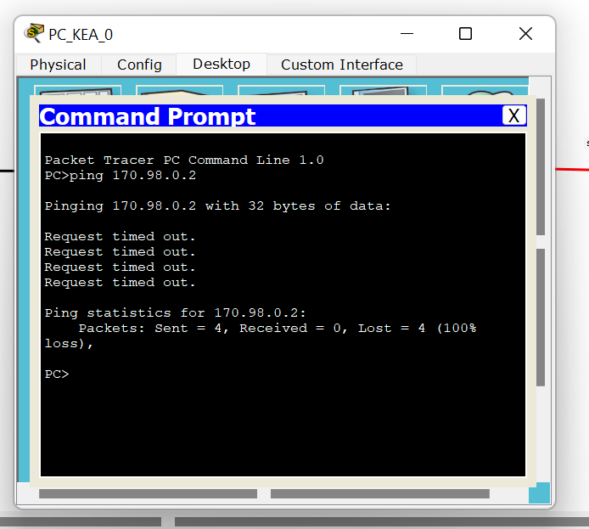
Неудачно, так как маршрут от ПК к IPS не настроен.

Шаг 6. Создание маршрута по умолчанию
- С маршрутизатора, использующегося в качестве шлюза по умолчанию, создайте статический маршрут к маршрутизатору поставщика услуг Интернета в сети 0.0.0.0 0.0.0.0 с помощью команды ip route. Это вызовет трафик к любому неизвестному адресу назначения через поставщика услуг Интернета путем настройки шлюза «последней надежды» на маршрутизаторе, использующемся в качестве шлюза по умолчанию.

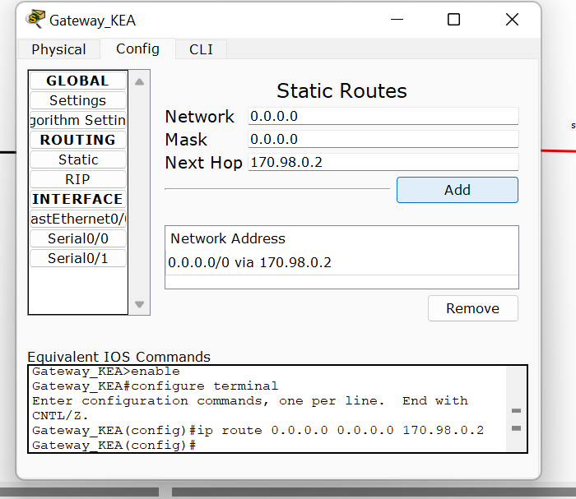

- Проверьте маршрут по умолчанию по таблице маршрутизации маршрутизатора Gateway. Находится ли статический маршрут в таблице маршрутизации?
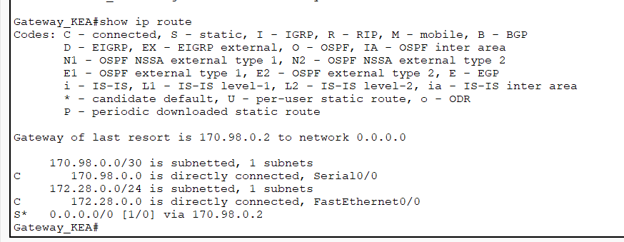
Да, данный маршрут находится в таблице маршрутизации.
- Попробуйте отправить эхо-запрос с одной с рабочих станций на IP-адрес последовательного интерфейса маршрутизатора поставщика услуг Интернета. Успешно ли выполнен эхо-запрос?
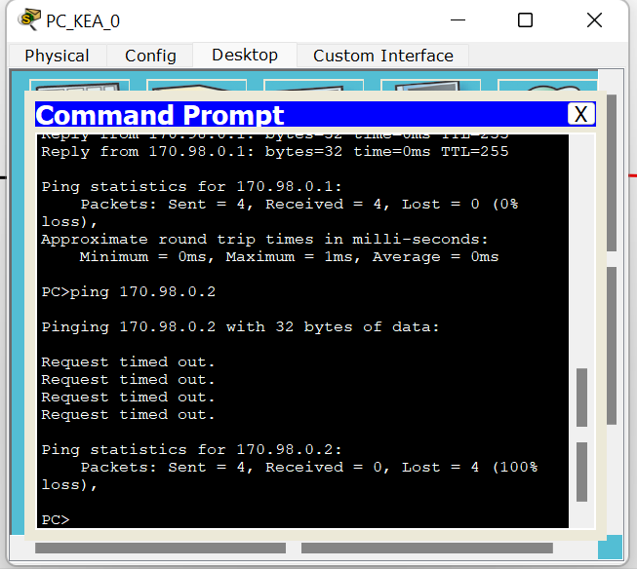
Запрос выполнен неудачно.

Шаг 7. Создание статического маршрута
Создайте статический маршрут от маршрутизатора ISP к частной сети, присоединенной к маршрутизатору Gateway. Создайте статический маршрут с помощью команды ip route.

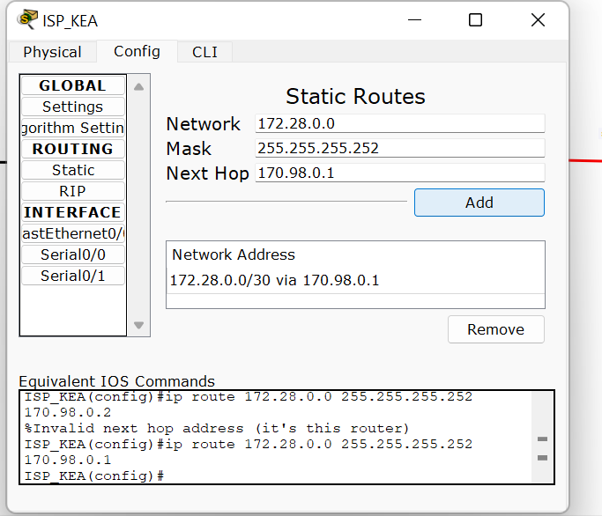
- Отправьте эхо-запрос с узла 1 на адрес интерфейса loopback маршрутизатора ISP. Успешно ли выполнен эхо-запрос?
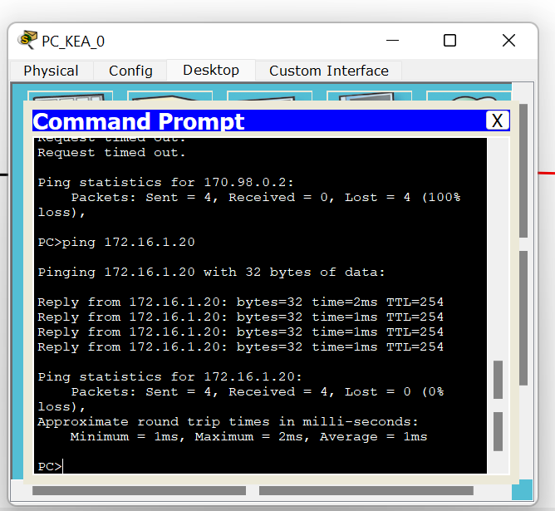
Запрос выполнен успешно.
- Если эхо-запрос не выполнен, проверьте правильность конфигурации маршрутизатора и узла и повторите тестирование связи.

Шаг 8. Определение пула используемых публичных IP-адресов
Для определения пула используемых публичных IP-адресов используйте команду ip nat pool.
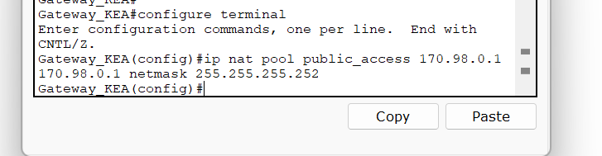

Шаг 9. Определение списка доступа, соответствующего внутренним частным IP-адресам.
Для определения списка доступа, соответствующего внутренним частным адресам используйте команду access-list.

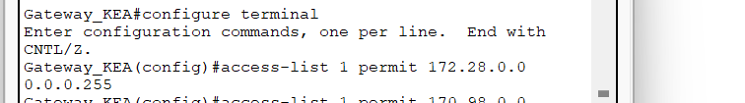

Шаг 10. Определение NAT из списка внутренних адресов в пул внешних адресов
Для определения NAT используйте команду ip nat inside source.

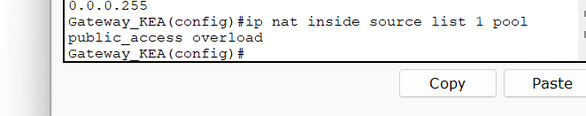

Создали сопоставления между внутренними локальными адресом и внутренними глобальными адресами.

Шаг 11. Назначение интерфейсов
Активные интерфейсы маршрутизатора следует определить в качестве внутреннего или внешнего интерфейса в отношении к NAT. Для этого используйте команду ip nat inside или ip nat outside.

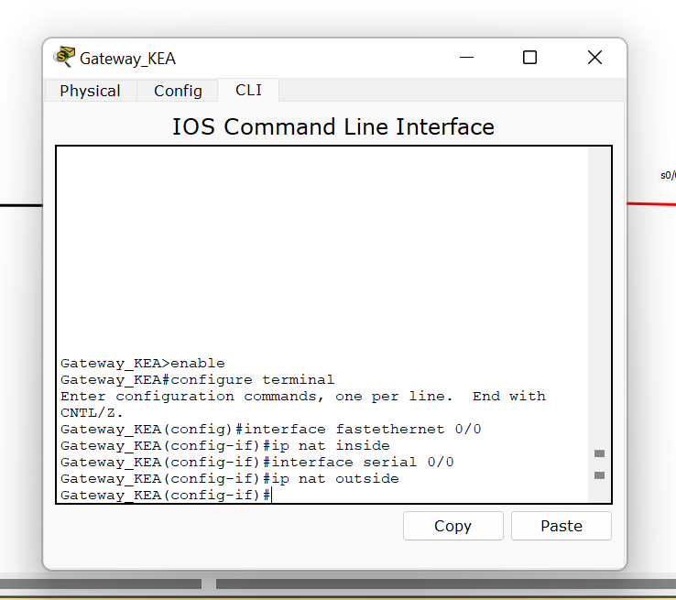
Внутренний и внешний интерфейс соответствует частному и публичному IP адресу, т.е внутренний интерфейс относится к локальной сети, а внешний – к глобальной.

Шаг 12. Генерация трафика с маршрутизатора Gateway к маршрутизатору ISP
Отправьте эхо-запросы с узлов 1 и 2 на адрес 172.16.1.1.
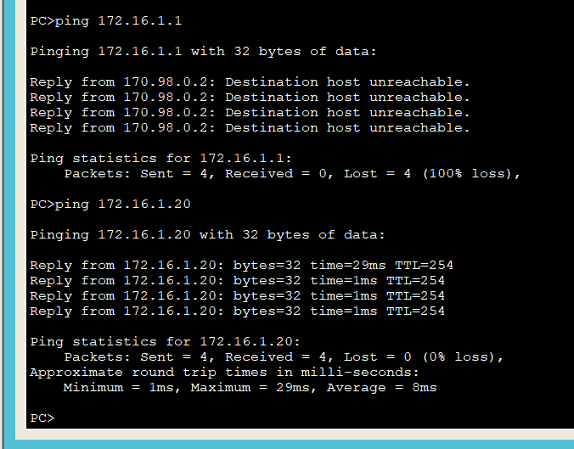
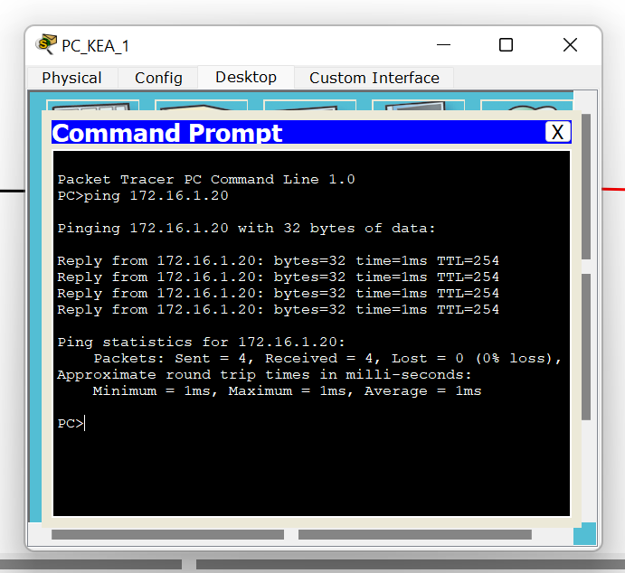

Шаг 13. Проверьте работоспособность NAPT
Для отображения статистики NAРT введите в приглашение привилегированного режима EXEC маршрутизатора Gateway команду show ip nat statistics.. Проанализируйте полученную информацию и дать ответ на следующие вопросы.
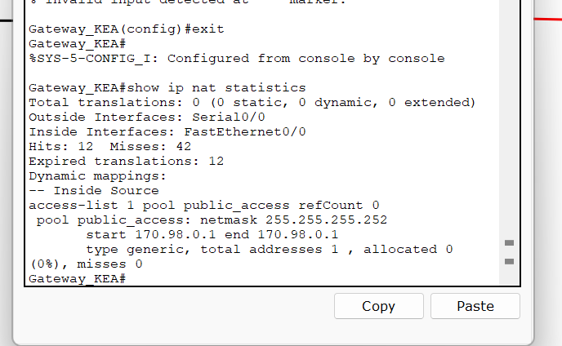
1. Сколько активных преобразований выполнено? 12
2. Сколько адресов имеется в пуле? 1
3. Сколько адресов уже выделено? 0
Если эхо-запрос выполнился успешно, отобразите преобразование NAT на маршрутизаторе Gateway с помощью команды show ip nat translations.

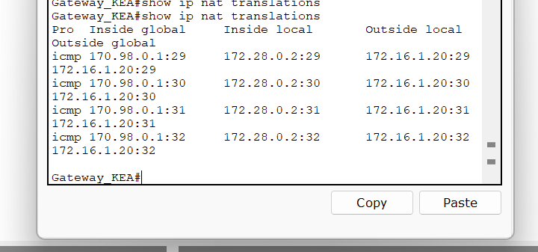

Шаг 14. Краткий реферат по NAT и NAPT

NAT (Network Address Translation) — методика трансляции сетевых адресов в TCP/IP сетях, позволяющая изменять IP заголовка пакета, который передается через маршрутизатор.
Всего выделяют 4 типа NAT:
- Статическая. Непрерывно сопоставляет публичный хост с частным, который был создан маршрутизатором. Это тип чаще всего используется в сетях, где необходимо обеспечить какой-либо доступ извне. Оптимальное решение для организации доступа пользователя к почтовым службам и веб-серверам.
- Динамическая. Базируется на пуле публичных IP, применяемых для обнаружения частных сетей. Их назначают интернет-провайдеры, и любой внутренний узел такой NAT имеет свой уникальный адрес, который переводится маршрутизатором на первый найденный свободный публичный адрес в публичном пуле IP.
- Перенаправление порта. Благодаря этой NAT отдельно взятому адресу можно подключаться к различным серверам.
- Перевод адресов портов. Самая популярная используемая NAT. Обеспечивает мультиплексирование одновременно нескольких внутренних узлов с дальнейшим созданием одного публичного адреса. При этом номера портов источника могут быть разными.
Используя NAT, можно в значительной мере смягчить естественное истощение публичного пространства адресов. Кроме того, современные сети могут использовать пространство адресов RFC 1918 внутри, не теряя при этом доступ в интернет.

Преимущества и недостатки NAT
Понимая, как работает NAT, можно выделить комплекс серьезных преимуществ, которые предоставляет этот механизм при организации сетей. В том числе к основным плюсам относятся такие свойства Network Address Translation:
- Сохранение зарегистрированной схемы адресации благодаря разрешению на приватизацию внутренних сетей. При использовании PAT возможно использование для внешних соединений одного общедоступного адреса IPv4 внутренними хостами. Эта схема требует малого количества внешних адресов для поддержки значительного числа внутренних хостов.
- Повышение гибкости коммуникации с интернетом. Обеспечение надежных сетевых подключений достигается благодаря многочисленным пулам адресов, пулам балансировки нагрузки и резервному копированию.
- Поддержка согласованной работы внутренних схем сетевой адресации. Если сеть не использует NAT и приватные адреса IPv4, то для изменения общей схемы адресов приходится проводить переадресацию всего комплекса хостов. Это может значительно повышать стоимость переадресации. При использовании NAT обеспечивается возможность сохранения действующей частной схемы адресов, что позволяет намного легче вносить изменения в общедоступную схему адресации. На практике это означает, например, возможность смены провайдера компании без внесения изменений в собственные внутренние клиенты.
- Поддержание высокого уровня сетевой безопасности. При использовании NAT частные сети не транслируют свою внутреннюю топологию и адреса, что повышает их надежность. При этом нужно учитывать, что NAT не является заменой решений сетевой безопасности, например, брандмауэра.
Поскольку NAT реализует преобразование между частным IP-адресом и общедоступным IP-адресом NAT, количество хостов в частной сети, одновременно взаимодействующих с общедоступной сетью, ограничено количеством общедоступных IP-адресов NAT. Чтобы преодолеть это ограничение, NAT дополнительно расширяется для одновременной трансляции IP-адресов и трансляции портов. Это технология преобразования сетевых адресов (NAPT)
NAT изменяет IP-адрес в заголовке IP-пакета, когда он проходит через устройство маршрутизации, и позволяет использовать другой набор IP-адресов для трафика в локальной сети, чем набор IP-адресов, используемых для внешнего трафика, в то время как NAPT - это особый вид NAT, в котором несколько частных IP-адресов отображаются как один IP или небольшая группа общедоступных IP-адресов. Поэтому NAPT включает в себя преобразование IP-адресов "многие к одному". NAPT - это наиболее широко используемый NAT, поэтому большую часть времени NAPT называют NAT.
Основным преимуществом NAPT является возможность использовать универсальный IP-адрес для универсальности. Основным недостатком является то, что его связь ограничена TCP или UDP. Пока все коммуникации используют TCP или UDP, NAPT позволяет одному внутреннему компьютеру получать доступ к нескольким внешним компьютерам и позволяет нескольким внутренним компьютерам получать доступ к одному внешнему компьютеру без конфликтов.

